中州科技大学

**2017** 大陆地区短期研修报名简章

**(**秋季班**)**

校址：台湾 51003 彰化县员林市山脚路三段 2 巷 6 号

网址：http://www.ccut.edu.tw/

电话：+886-4-8359000 转 1541、1545

传真：+886-4-8399655

Email: cie.ccut@gmail.com



目

录

壹、大陆地区学生申请短期研修日程表……………………… 2

贰、大陆地区学生申请短期研修招生系所…………………… 3

参、大陆地区学生申请短期研修申请规定及相关注意事项… 4-6

肆、缴交数据……………………………………………………7-12

伍、缴交数据纪录表………………………………………………13

陆、报名专用信封封面……………………………………………14

2



中州科技大学大陆地区学生申请短期研修

日程表

项目

日期

备注

秋季班：

新法规：依台湾移民署规定

申请交流一年生需分二次

提出申请

2017 年 09 月 18 日至 2018 年 01 月 21 日

秋季班+春季班(一年)：

在台研修时间

2017 年 09 月 18 日至 2018 年 07 月 01 日

申请研修数据收件截

止日期

2017 年 04 月 30 日前寄达申请资料

由各统一寄送推荐学生之

申请名单及相关文件

( )

以台湾邮戮为凭 ，逾期不受理

寄发入取通知书(邀请

函)等文件

2017 年 06 月 30 日前

2017 年 07 月 17 日前

寄发入台许可证明书

＊以校为单位于时间内抵

校，本校免费接送至本

校。

2017 年 09 月 15 至 17 日抵达本校

上午 8 点至下午 5 点

抵台报到

＊其他时间由学生自理交

通费，本校协助联系委

外车行

来台说明会

研修开始

注册缴费

2017 年 09 月 18 日

选课事项及在校生活事宜

正式上课

2017 年 09 月 19 日

2017 年 09 月 18 至 09 月 22 日

秋季班：

学期结束(离台)

寒假开始

2018 年 01 月 20 日至 2018 年 01 月 23 日

＊请各校务必掌握作业时间，避免学生来台时间延误。

备注：

◼陆生抵台报到时间至 2017 年 09 月 15 至 17 日抵达本校上午 8 点至下午 5 点(机场接送以校为单位于时间内

抵校，本校免费接送至本校，请贵校提供接送班机)务必于 09 月 17 日前抵台，开学日 09 月 18 日。学期结

束(离台) 2018 年 01 月 20 日至 2018 年 01 月 23 日。

◼移民署规定：

1. 所有学校学生需团进团出，指「同一天」入(出)境既可 , 不同班机到(离)台湾没有关系。

2. 入境应备尚余 6 个月以上效期之大陆地区旅行证件。

3. 入境应备往返机(船)票，于效期内得入出境一次。

◼请于 2017 年 08 月 24 日前提供班机信息，已利安排机场接送事宜，将班机信息寄送至cie.ccut@gmail.com

学校名称、航班日期、班机号码、抵达机场及航厦、班机出发及抵达时间、搭机人员名单、联络人员姓名及电

话

3

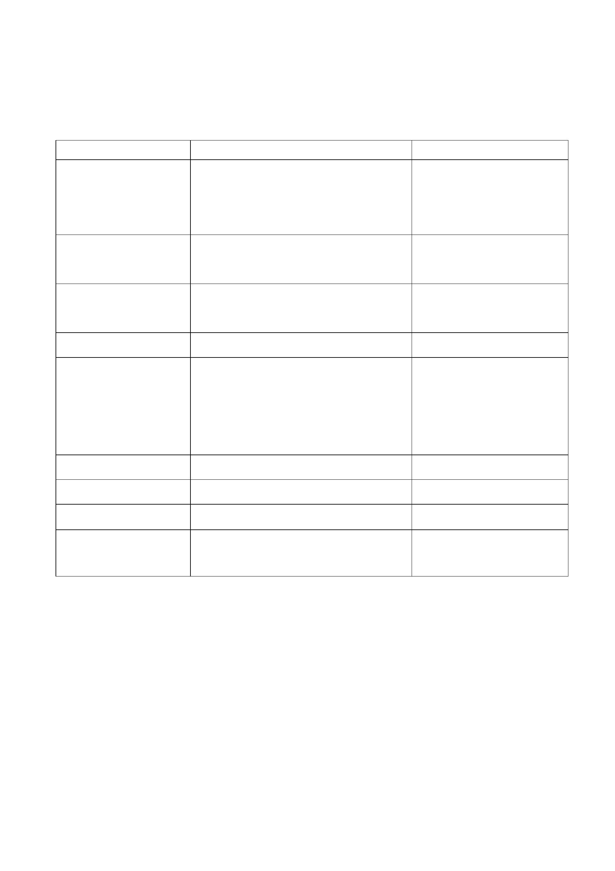

中州科技大学大陆地区学生申请短期研修

一、招收系所：

系所别

工学院

缴交数据

机械与自动化工程专业

电机与能源科技专业

1.陆生研修申请表（附件一）

2.所属学校之在学证明正本一份

3.所属学校之在学成绩单一份

多媒体与游戏发展科学专业

管理学院

营销与流通管理专业

信息管理专业

4.所属学校之专业教学计划一份(来台交流期间在

大陆欲研修课选明细，以利协助学生抵台选课作

业)

观光与休闲管理专业

视讯传播专业

5.就读学校推荐函(注明学籍别)或同意书

6.具结书（附件二）

时尚创意设计与管理专业

餐旅事业管理专业

健康学院

7.健康检查表（附件三.参考范本）

＊胸部 X光检查必须于來台后检查

保健食品专业

景观专业

8.大陆地区人民入出台湾地区申请书（附件四）

幼儿保育专业

餐饮厨艺专业

运动与健康促进专业

4

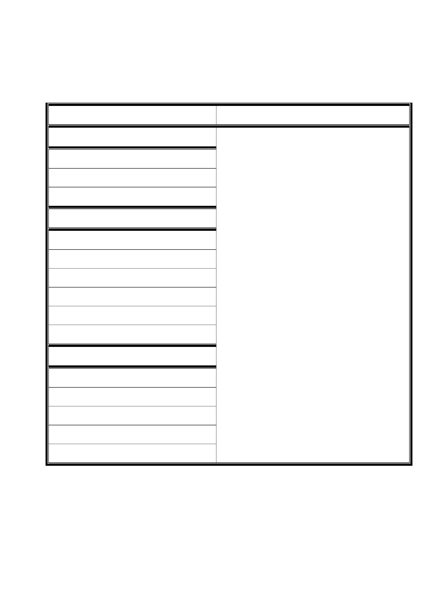

申请规定及相关注意事项

一、 申请人资格：

（一）须为与本校签订「学术交流及项目合作意向书」之大陆地区大专院校在学学生。

（二）申请人须为品性端正、在学成绩良好、与人互动关系佳、对两岸文教交流有热忱之学生。

（三）由所属学校推荐，依规定程序提出申请。

二、收费标准(货币：新台币)

（一）学费：此估计仅供参考：人民币兑换新台币汇率以 1 : 5元计算。

收取费用基准表(一学期)

费用项目

学籍别

新台币

免费

说明

交换生

(公费生)

研修生

⚫一至三年级 16-18学分

⚫四年级 9-18学分

⚫最高修习分数上限为 20分

⚫ 选课依照本校学生之选课

办法办理

依两校协议书内容而定

收就读大陆地区姊妹校同等学费

研修费

(自费生)

研修生

25,000

⚫ 每一学分(含节)1,500元

(全额生)

（二）杂费：

项目

费用

说明

⚫住宿费(含书桌、橱柜、寝具、宽带网络等)

25000

(新台币)

⚫计算机网络费(校园网络资源使用费含无线网络使用

)

杂费

⚫在台意外保险

⚫代办费

（三）其它费用

项目

费用

说明

此保险含在台医疗部分(如看牙医、生病等)，在台必需进行投保，如以

投保海外医疗保险者，请提供「保险单正本」为加保依据。

依申请在台居留必要检查项目为：肠内寄生虫含痢疾阿米巴等原虫粪

便、梅毒血清检验、麻疹及德国麻疹检验等五大项。

＊胸部 X光检查必须于來台后检查

在台医疗保险

NTD约 500/月

健康检查

生活费

NTD 约 1,400/次

NTD约 10,000/月

依台湾大学生平均支出情形估算。

＊备注：报名同学如因个人因素无法抵台进行交流活动，需支付相关代办费 **350(**人民币**)**

元。

5

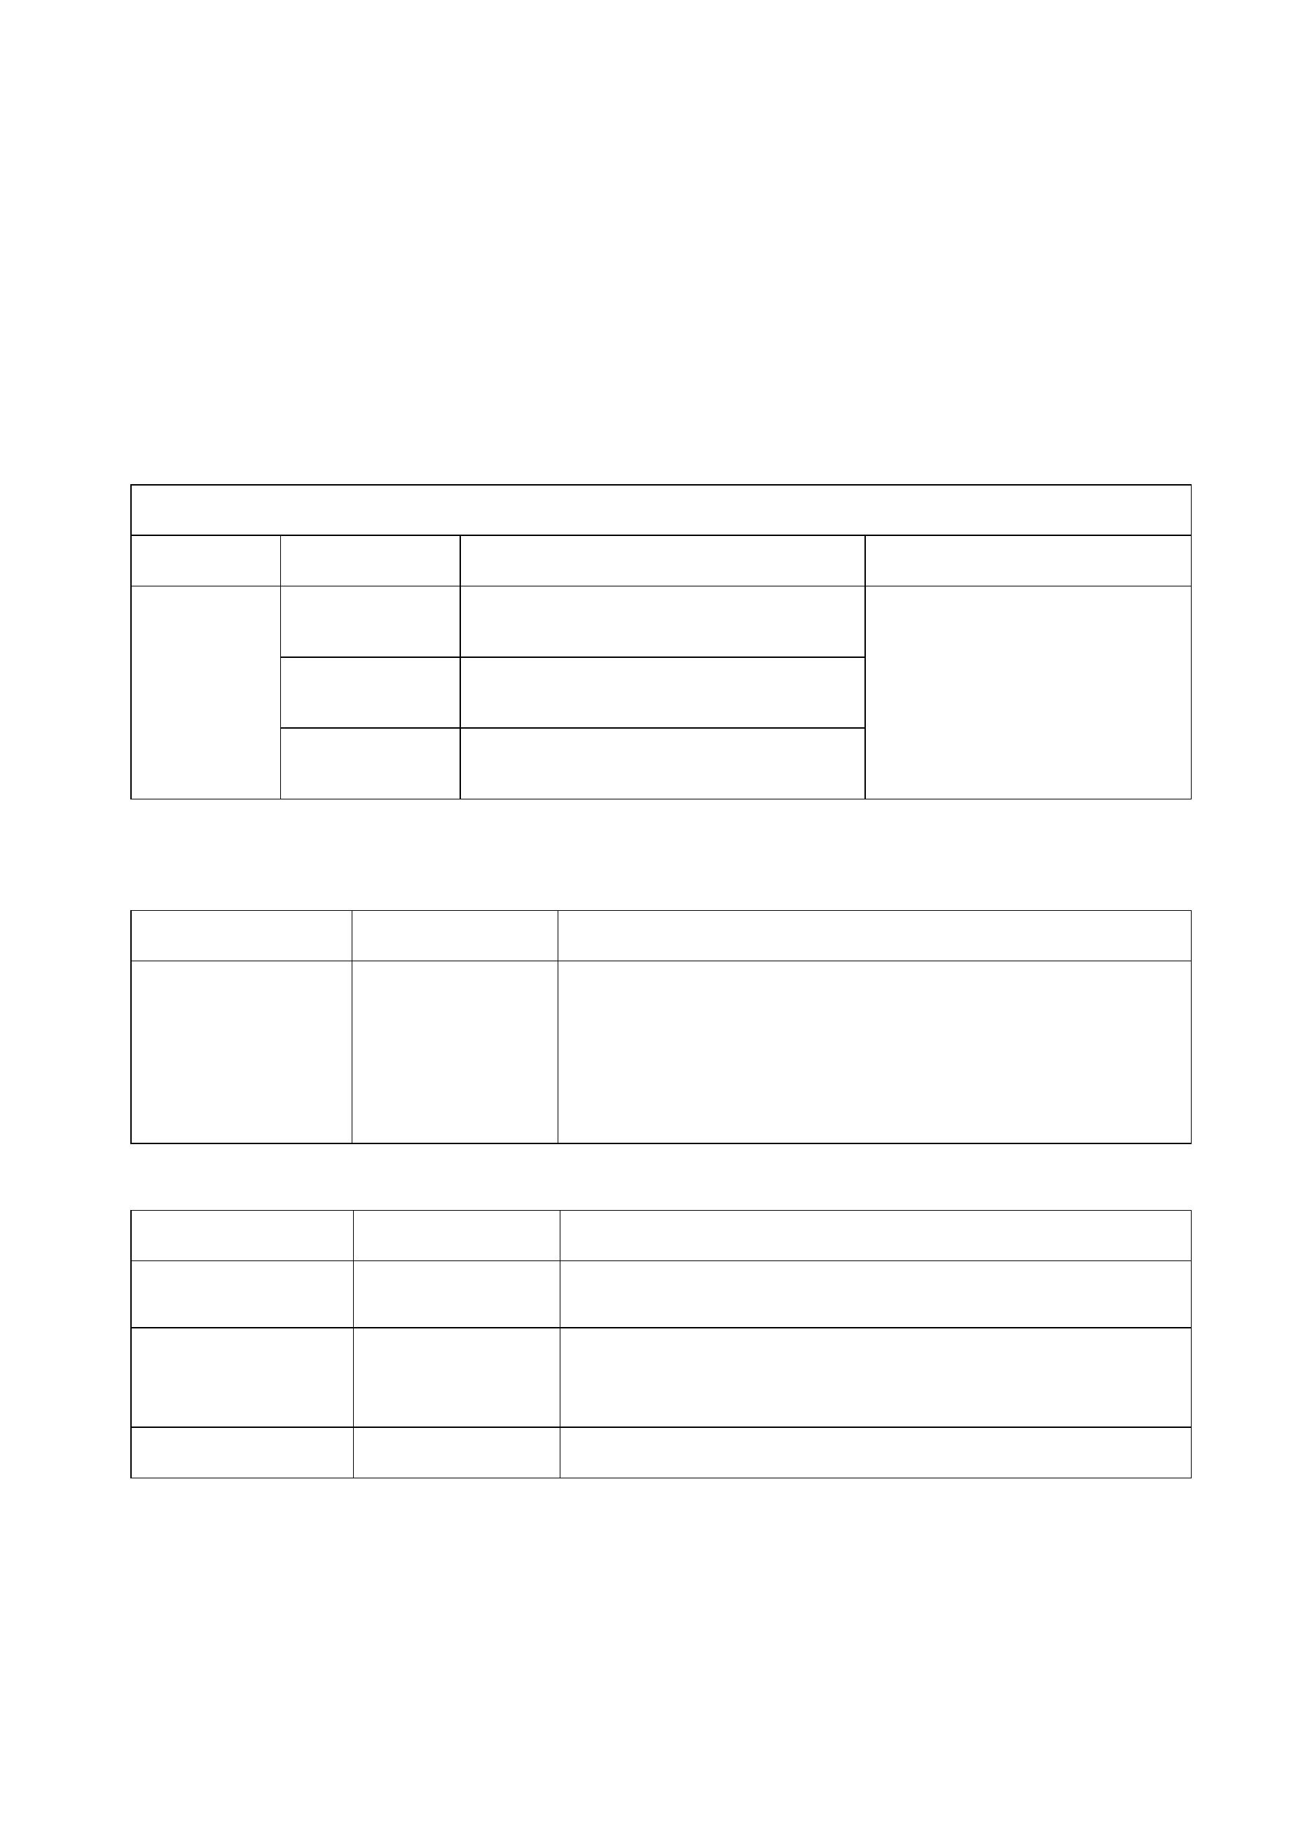

三、申请人须于所属大陆学校规定时间内，备齐下列数据缴交，以供其统一研

拟校方推荐信乙份，并于每年 04 月 30 日前送达本校审查。

申请数据简述如下：

1.陆生研修申请表一份，并缴交二吋半身彩色照片四张（一张粘贴，二

张备份由本校留存）及照片电子(*.JPG)文件。

A.中文姓名请使用正体字填写。

B.英文姓名拼音需与护照相同。

C.大陆地区居民身份证正反面复印件，需清晰。

D.现职本职：请填写现就读学校。

E.申请人亲属状况需填写清楚。

2.请提供身份证件扫描电子文件。

2.所属学校之在学证明正本一份。

3.所属学校之在学成绩单一份。

4.所属学校之专业教学计划书一份。(来台交流期间在大陆欲研修课选

明细，以利协助学生抵台选课作业)

5.具结书一份。

6.健康检查表一份(本证明三个月内有效,体检日期需介于 2017/6/18~9/18)

＊胸部 X光检查必须于抵台后 14天内，由校方安排至台湾卫生福利部指定医院完成检查。

(请至大陆地区国际旅行卫生保健中心、三级甲等医院或医疗机构进行健康检查；健

康检查项目包括：肠内寄生虫粪便检查、梅毒血清检查、麻疹及德国麻疹**(**风疹**)**

之抗体阳性检验报告或预防接种证明及汉生**(**麻风**)**病视诊检查)。备注：依据「人类免疫

缺乏病毒(HIV)传染防治及感染者权益保障条例」 第 18条规定「中央主管机关对入国（境）停留达三个月以上或居留之

外国人、大陆地区人民、香港或澳门居民，得实行检查措施，或要求其提出最近三个月内人类免疫缺乏病毒抗体之检验报

告。前项检查或检验结果呈阳性反应者，中央主管机关应通知外交部或入出国管理机关撤销或废止其签证或停留、居留许

可，并令其出国（境）。外国人、大陆地区人民、香港或澳门居民拒绝依第一项规定检查或提出检验报告者，中央主管机

关应通知外交部或入出国管理机关撤销或废止其签证或停留、居留许可，并令其出国（境）。」

6

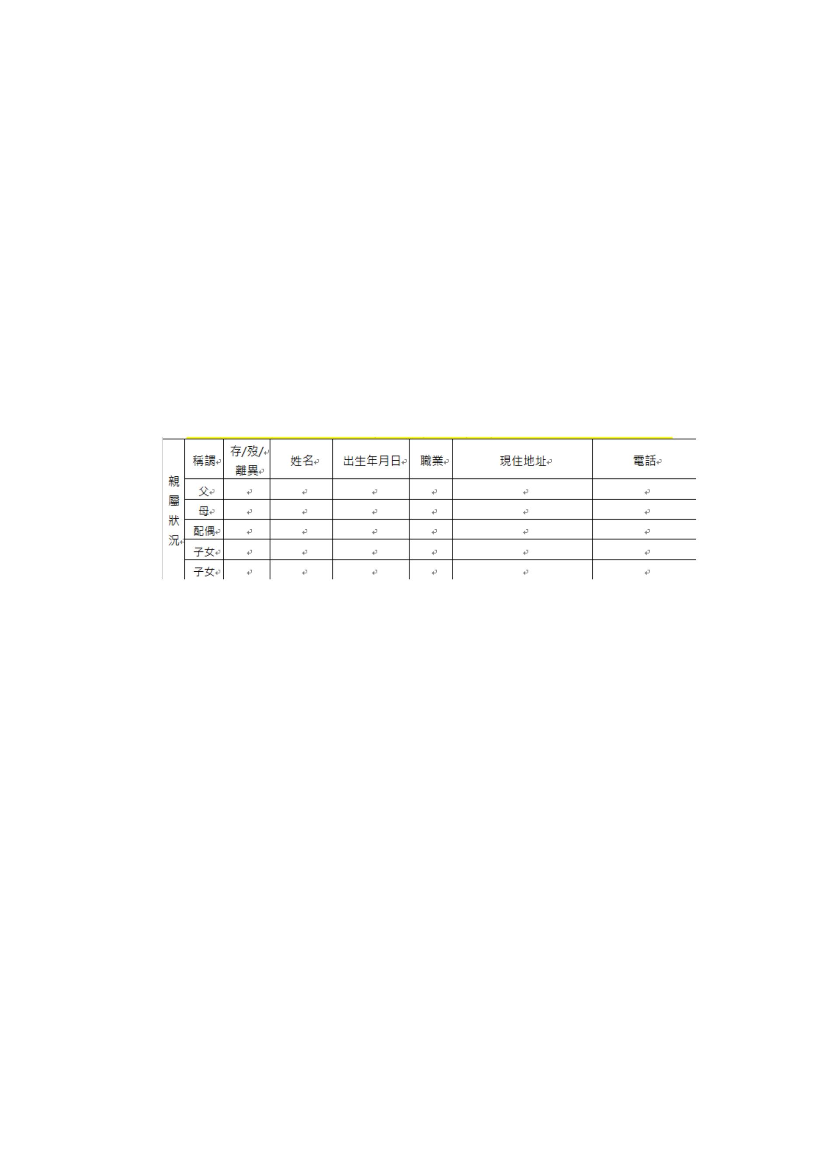

7.大陆地区人民入出台湾地区申请书一份，并贴二吋半身彩色照。

⚫申请书照片规格如下：

1.最近3個月内所拍摄。

2.直4.5公分且横3.5公分、脱帽、未戴有色眼镜(建议不要戴眼镜) 。

3.五官清晰、不遮额头、足资辨识面貌。

4.人像自头顶至下颚之长度3.2公分至3.6公分之间，不得不足或超过。

5.白色背景之正面半身薄光面纸彩色照片，且不得修改或使用合成照片。

四、核定通知

1.本校学术合作组于 06月公告陆生研修名单，并通知各大陆地区姐妹校

之港澳台事务办公室或国际交流合作处。

五、陆生研修验证及报到

1.请于本校开学前抵台及办理报到手续。

2.于国际事务组办理报到时，须缴交大陆地区人民来台通行证、入台通

行证原件(正本)各乙份，始得注册入学。

六、注册费、代办费缴交方式：

由申请人于办理注册时一并缴交费用。

七、本简章若有未尽事宜，依本校相关规定办理。

7

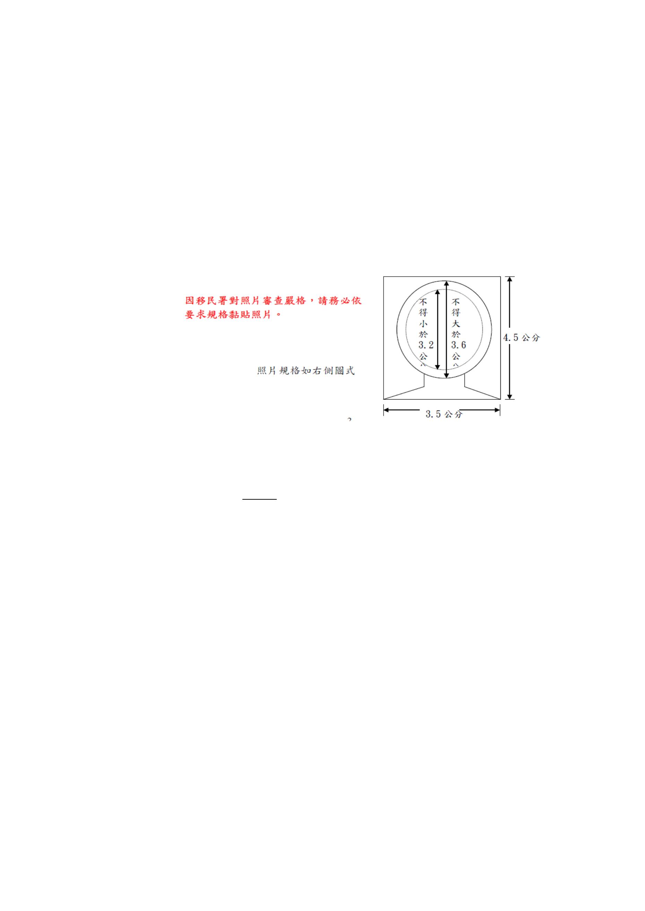

联络信息

一、中州科技大学国际交流中心

校 址：台湾 51003彰化县员林市山脚路三段 2巷 6号

联络人：

冯钰雯组长

+886-4-8359000 分机 1545/ 1410

E-mail: uiwn3101@gmail.com

黄俐绮 助理

+886-4-8359000 分机 1541

E-mail: cie.ccut@gmail.com

QQ：2914159158

传 真：+886-4-8399655

二、其他相关单位

1.内政部入出国及移民署http://www.immigration.gov.tw/ns/maine1.htm

2.教育部国际文化教育事务处

8



中州科技大學大陸地區學生申請短期研修申請表

中文

申請人

姓 名

英文

請貼最近二吋半身彩色照

出生日期

西元

年

月

日

大陸居民證

號碼

性別

□男

□女

居住地址

健康狀態 □好 □不佳 □慢性或特殊疾病：

QQ 帳號

微信帳號

手機

E-mail

與申請人

關係

中文姓名

緊 急

聯絡人

居住地址

電話

目前大陸地區就學概況

學院

現在就讀

年級

學

制

學校名稱

專業

大學/學院

擬申請於本校研修之系(所)

系(所)

研修年級

9

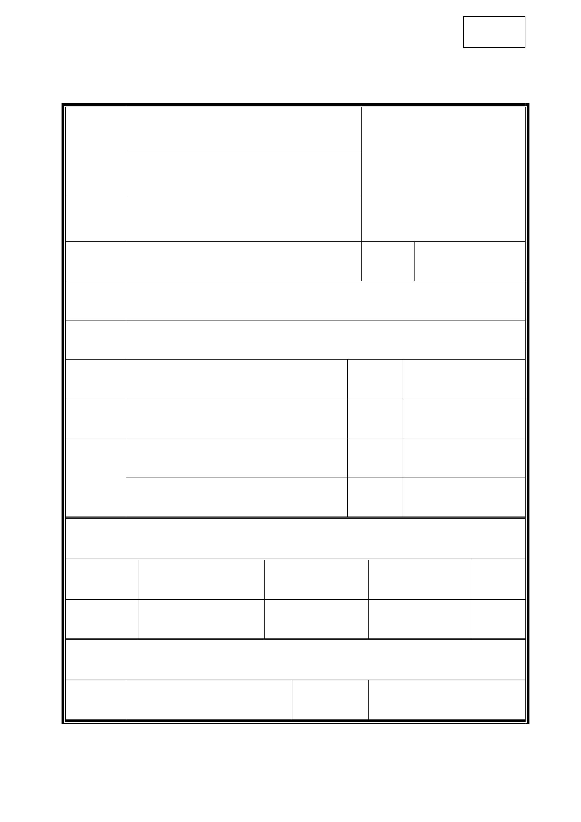

具 結 書

一、本人保證於貴校短期研修期間，確實遵守貴校大陸地區學生短期研修之相關

規定，如住宿規定、生活輔導規定等；如有不符或違反規定，情節重大者，

經查證屬實時，本人願意接受貴校終止研修處分，絕無異議。

二、本人並未申請短期研修台灣地區之其他大學校院。

三、本人所提供之所有相關資料(包括在學證明、健康檢查表及其他相關文件之

正本或影本)均為合法有效之文件，如有不符規定或變造之情事，經查證屬

實即取消短期研修資格，且不發給任何有關之學分證明。

四、上述任一事項，本人同意授權貴校查證，如有不實或不符規定之情事，於

入學後經查證屬實者，本人願意接受貴校註銷研修申請之處分，絕無異議。

五、本人同意於貴校短期研修期間，如遭遇危及身心健康或發生生活不適應之

情事，得由雙方學校進行評估與研議，以決定是否立即終止研修。

六、本人保證於貴校短期研修期程(一學期或一學年)結束後，必遵守大陸地區

人士入台申請相關規定返回大陸所屬居住地，如有逾期滯留未歸等違反規

定之情事，本人願意承擔所有責任，絕無異議。

七、本人所填「中華民國臺灣入出境申請書」之內容，俱屬事實，如有捏造或

虛假情事，願負法律責任。

申請(具結)人簽章：

(需親簽)

申請(具結)人家長簽章：

(需親簽)

申請(具結)日期：

年 ________ 月

日

10



11

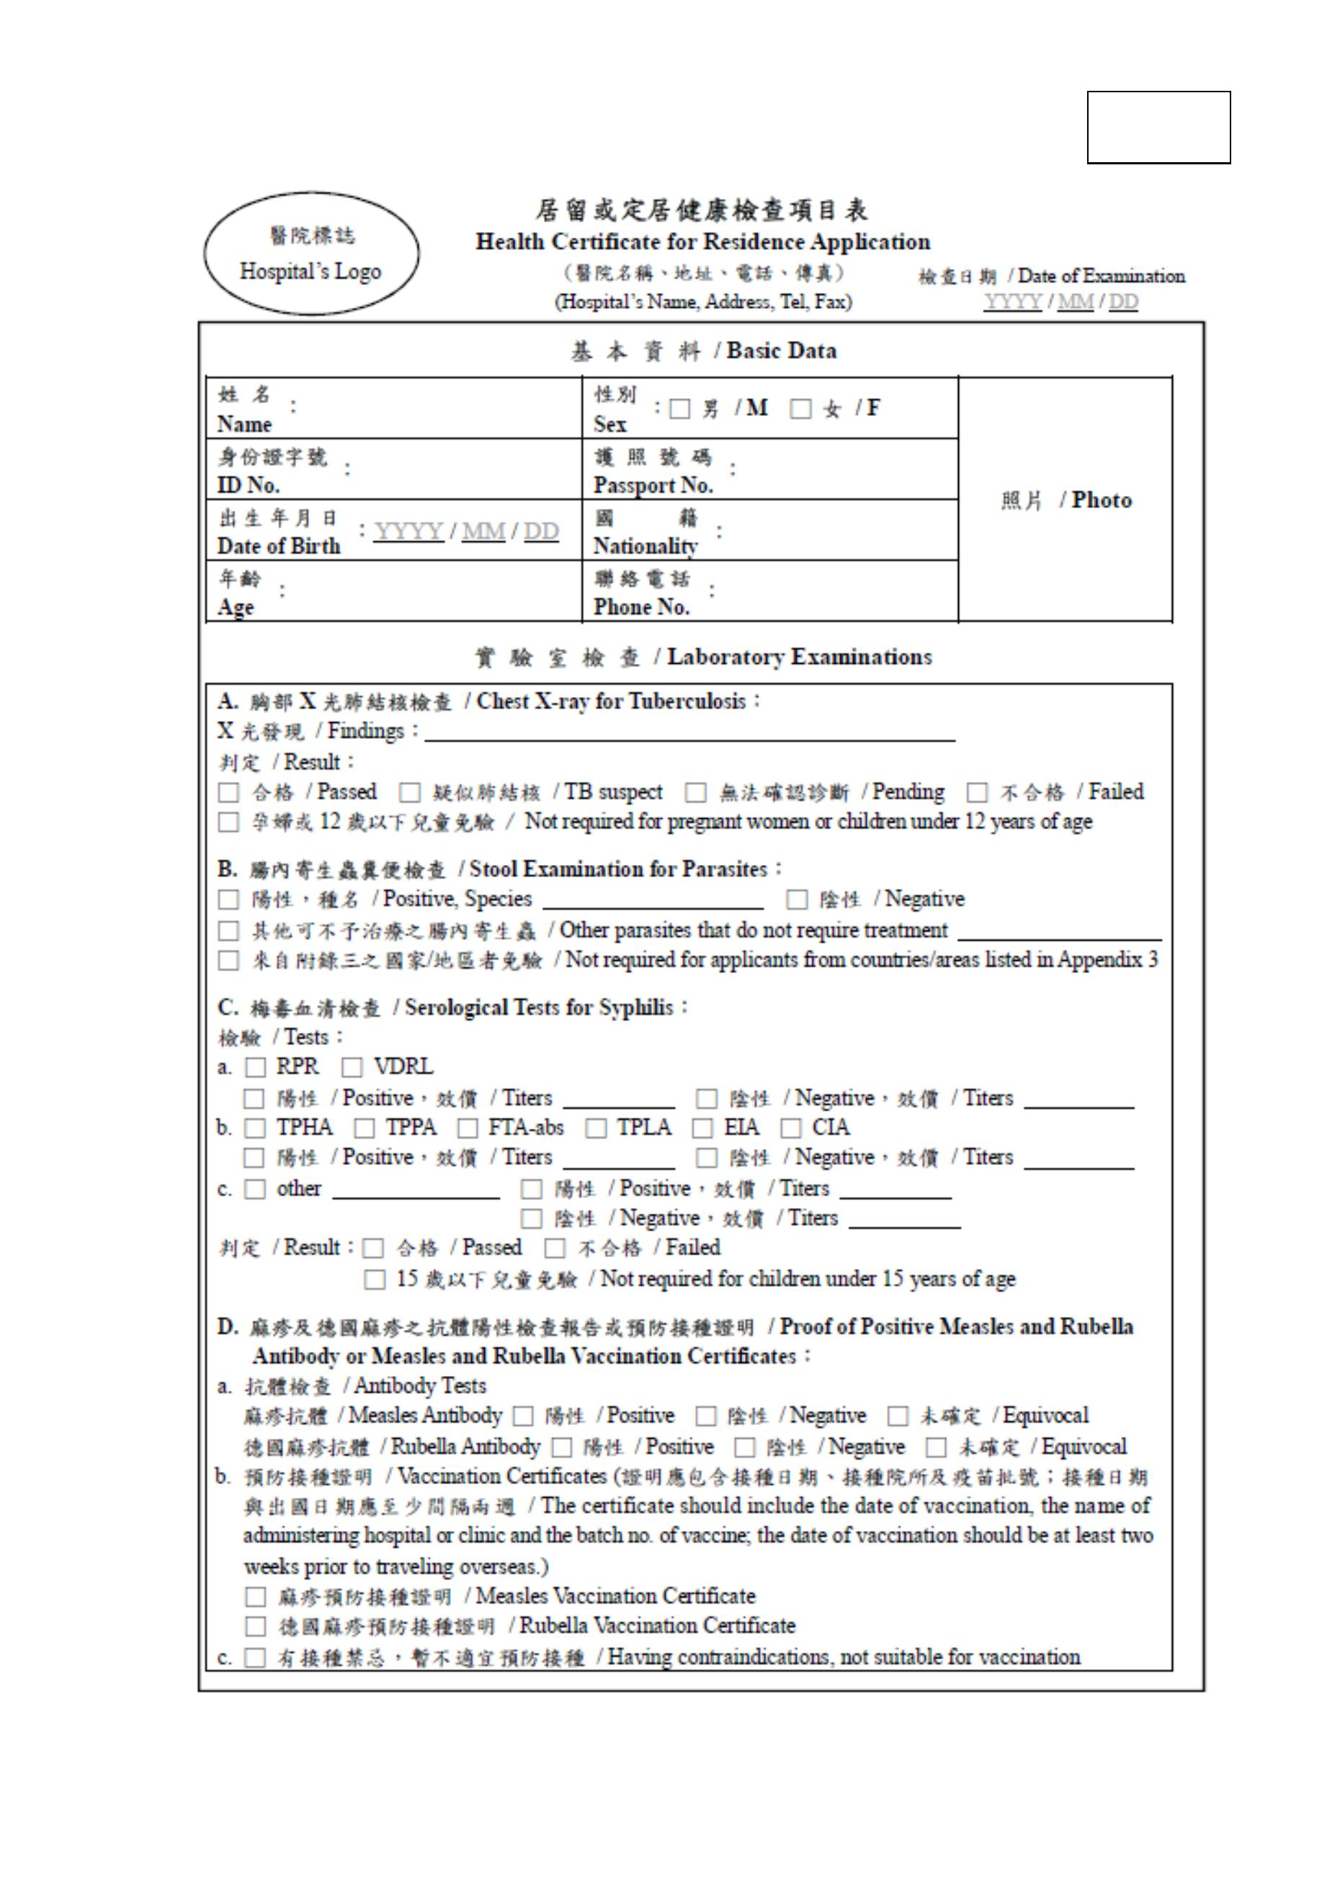

12

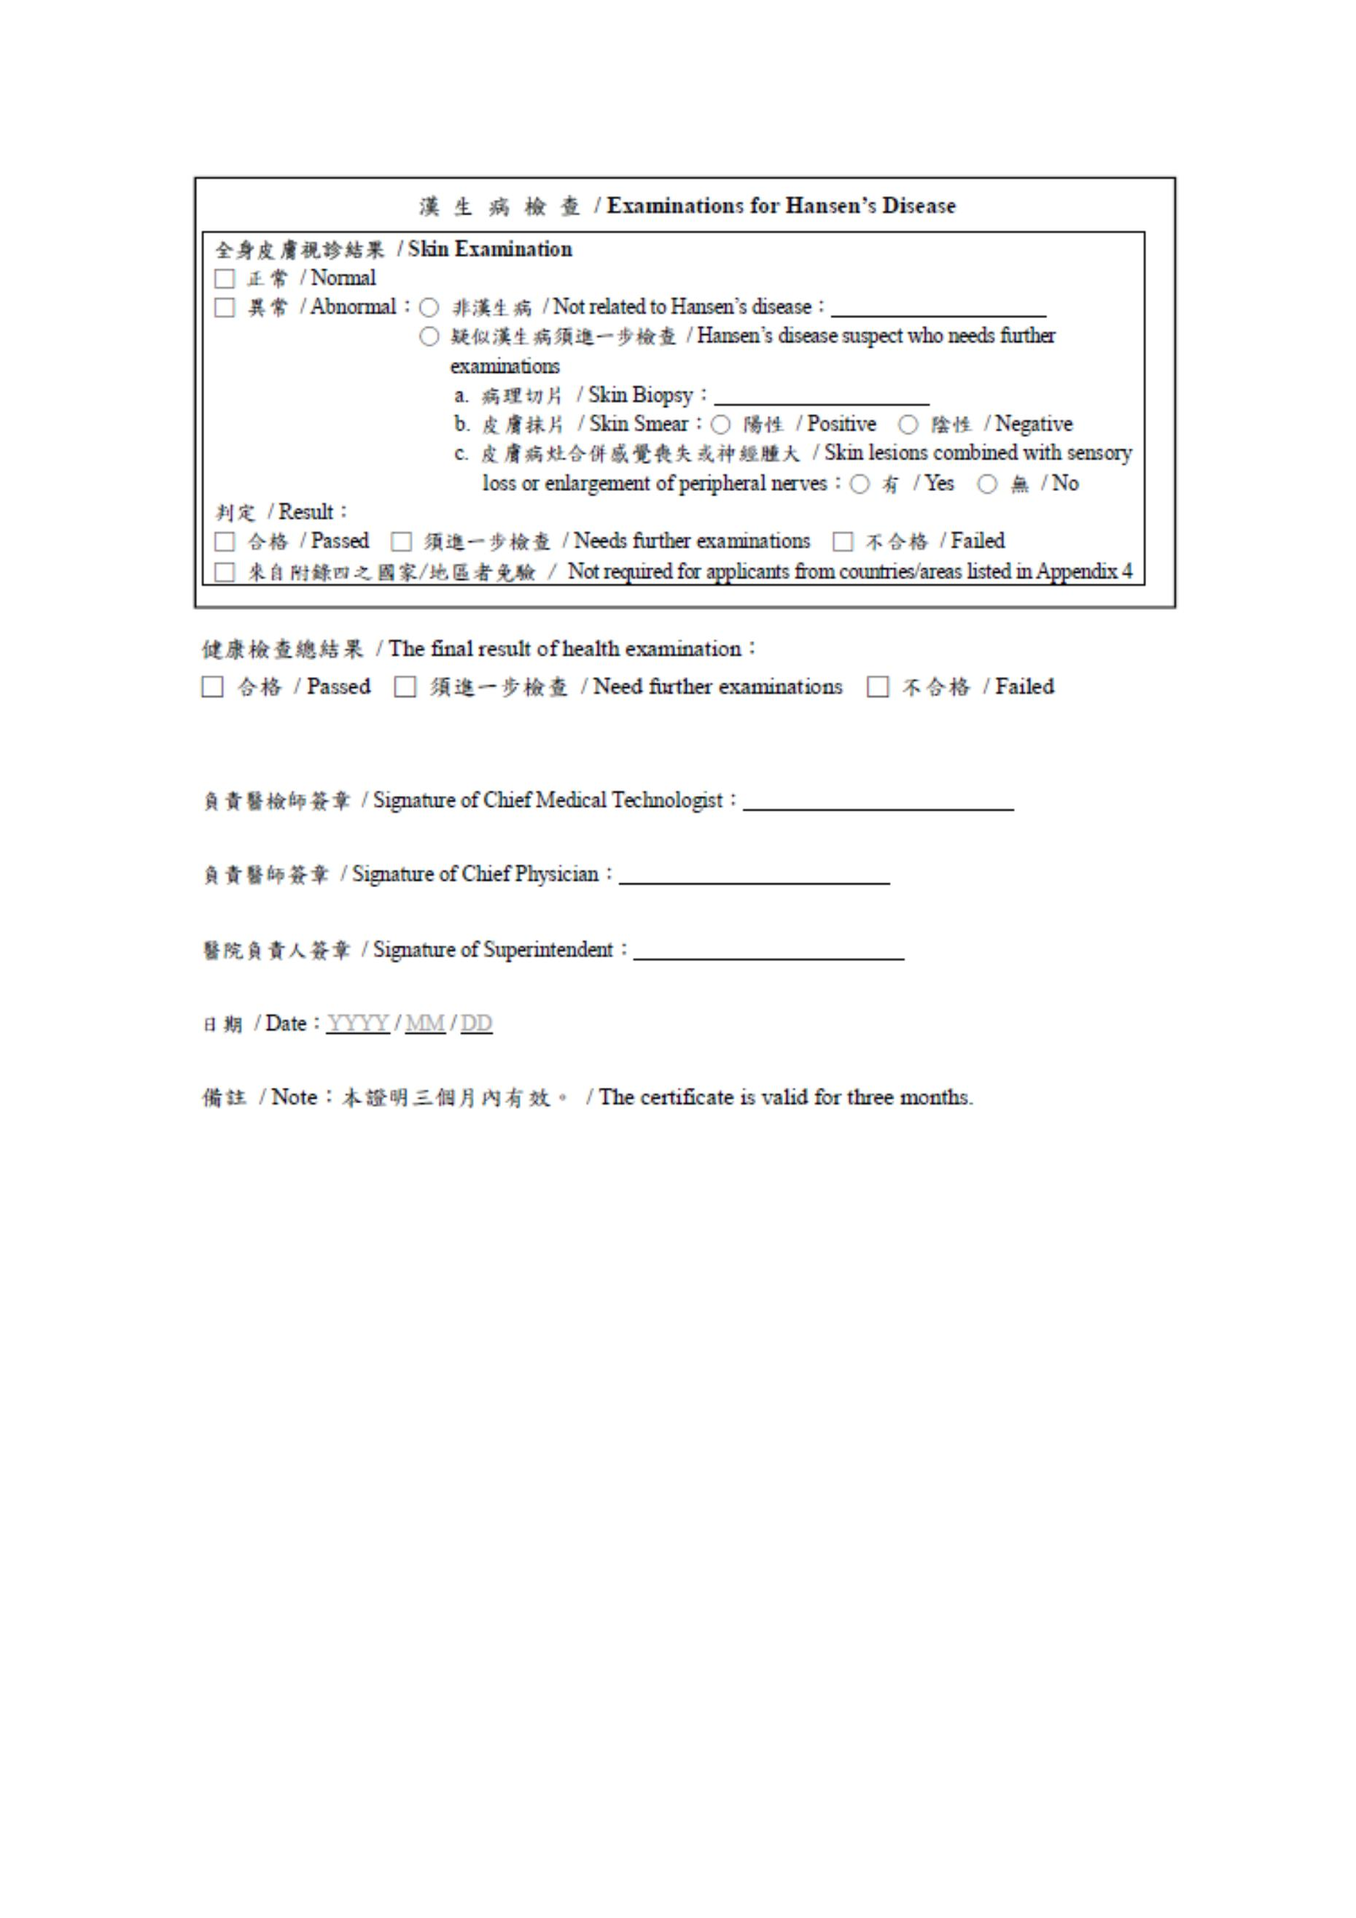

中華民國臺灣入出境申請書

英文姓名

中文姓名

(同護照)

是否為海外人士

□

□

年

是

男

□

□

否

女

原名

公民身分號碼

出生地

性別

出生日期

學歷

月

日

（市）

（市）

□

高中肄業

□

大學

到職日

□

專科

□

五專

□

高中

□

國中

□

大學肄業

離職日

公司名稱及單位全銜

職業

職稱

本職

年

年

月

日

日

職

業

資

料

兼職

月

年

月

日

經歷

備註：1.職業別請填：軍、公、教、私校、商、農、工、醫、宗、演、新聞、漁、輪、學、自、其他、警

2.經歷請填寫三年內近三次，無則免填

居住地址

聯絡地址

電話

電話

備註：居住/聯絡地址格式(範例)請填：(郵遞區號)51003 (地址)彰化縣員林市山腳路三段 2巷 6號

存/歿/

稱謂

姓名

出生年月日

職業

現住地址

電話

離異

父

親

屬

狀

況

母

配偶

子女

子女

一、依臺灣地區與大陸地區人民關係條例第七十七條規定：「大陸地區人民在臺灣地區

申

報

事

項

以外之地區，犯內亂罪、外患罪，經許可進入臺灣地區，而於申請時據實申報者，免予追訴、處罰。」

二、申請人現任或曾任大陸地區黨務、行政、軍事或具政治性機關（構）、團體之職務或為其成員者，請於本欄據實詳

述。如未據實填寫，經查獲或遭人檢舉者，應負法律責任。

□申請人曾任大陸地區黨務、行政、軍事或具政治性機關（構）、團體之職務或為其成員者，曾任職於

□申請人現任大陸地區黨務、行政、軍事或具政治性機關（構）、團體之職務或為其成員者，現任職於

□申請人未曾任大陸地區黨務、行政、軍事或具政治性機關（構）、團體之職務或為其成員者。

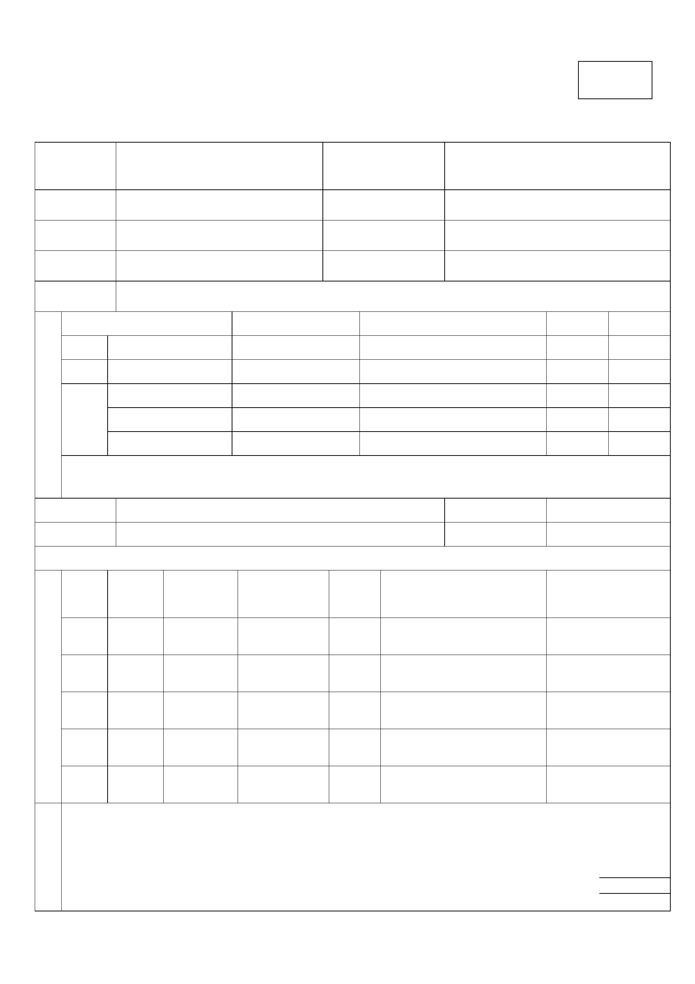

身

份

證

影

本

請黏貼居民身分證影本正面，須平整且清楚。

(請描掃後附電子檔.JPG)

照片格式說明：

一、請貼最近 3個月內所拍攝之彩色、脫帽未帶有色眼鏡，五官清晰、

不遮蓋，相片不修改，足資辨識人貌，直 4.5公分橫 3.5公分人像

自頭頂至下顎之長度不得小於 3.2公分及超過 3.6公分，白色背景

之正面半身薄光面紙照片，且不得使用合成照片。

二、照片背面請書寫姓名、出生日期。

三、請附電子檔.JPG)

14

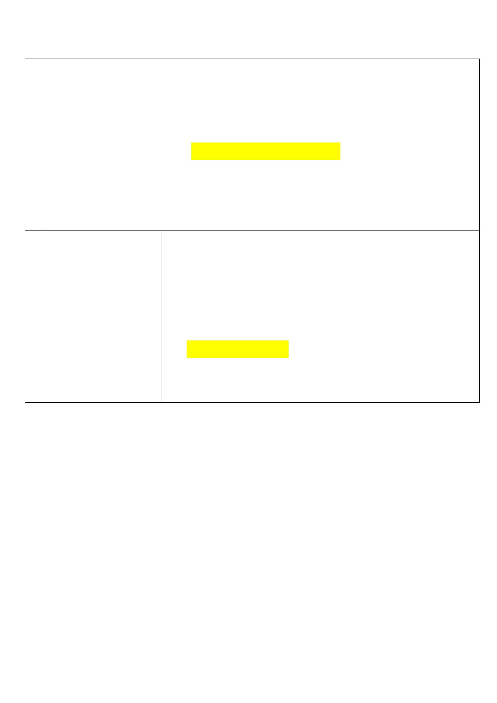

繳交資料紀錄表

（請申請人務必就已備妥之資料，在下面表格之繳交註記欄內打✓）

註記✓

繳交資料項目

份數

1

1

1

1.陸生研修申請表（含二吋半身彩色照片三張）

2.所屬學校之在學證明正本

3.所屬學校之在學成績單正本

4.所屬學校之專業教學計劃(來台交流期間在大陸欲研修課選明細，以

利協助學生抵台選課作業)

1

1

1

1

5.就讀學校推薦函或同意書正本

6.具結書正本

7.大陸地區人民入出臺灣地區申請書(需黏貼二吋半身彩色照片一張)

註記✓

繳交項目(入境報到後繳交)

份數

1.健康檢查表＊胸部 X光检查改由來台檢查

1

可以入台再进行体检

2.註冊費

3.入台證相關證件收回

以上資料確由本人填寫，並經詳細檢查，保證無誤。

申請人簽章：

日

期： ________年

月

日

＝＝＝＝＝＝＝＝＝＝＝＝＝＝＝＝＝＝＝＝＝＝＝＝＝＝＝＝＝＝＝＝＝

中州科技大學核定意見：□同意該生申請 本科生之短期研修

□不同意，原因

承辦單位：學術合作組

業務承辦人簽章：

單位主管簽章：

15

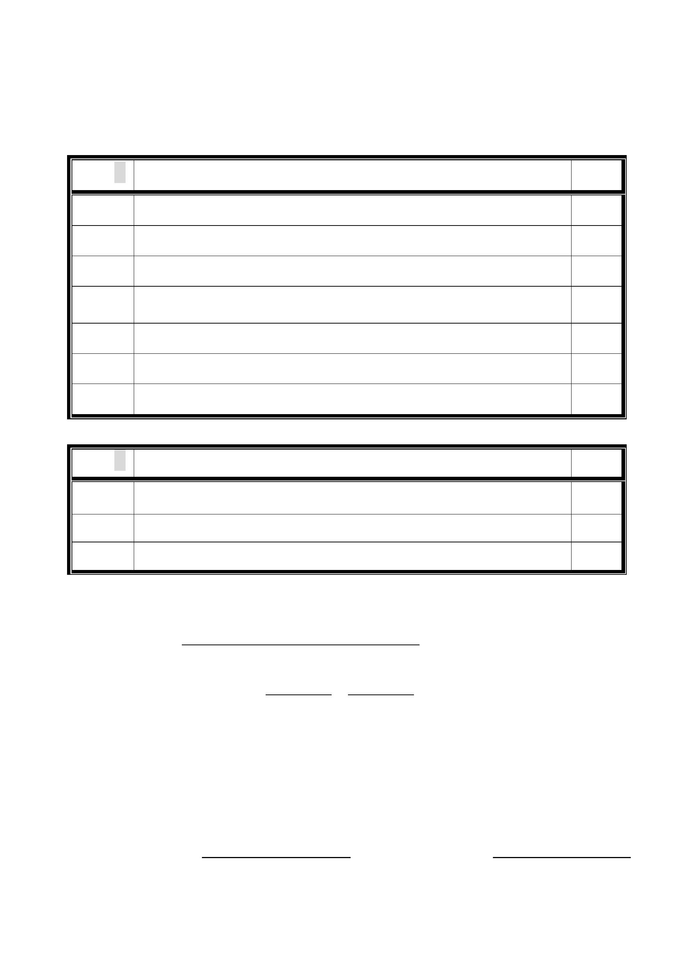

報名專用信封封面

※請將本表黏貼於報名資料袋上, 統一交由所屬大陸地區學校之港澳台

事務辦公室或國際合作處以國際快捷郵寄。

收件單位：中州科技大學國際交流中心收

收件地址：51003彰化縣員林市山腳路三段 2巷 6號

中州科技大學

大陸地區短期研修資料審查專用袋

申請系所：

學

學

位 □學士班

□秋季班(9月份)

申請人姓名：

期

□春季班(2月份)

申請人通訊地址：

繳交資料紀錄表：

註記✓

繳交資料項目

份數

1

1

1

1.陸生研修申請表（含二吋半身彩色照片三張）

2.所屬學校之在學證明正本

3.所屬學校之在學成績單正本

4.所屬學校之專業教學計劃(來台交流期間在大陸欲研修課選明細，以利

協助學生抵台選課作業)

1

1

1

1

5.就讀學校推薦函或同意書正本

6.具結書正本

7.大陸地區人民入出臺灣地區申請書(需黏貼二吋半身彩色照片一張)

16

